Kinetikk/Modellering
(Prof. Peter Ruoff)

Vi undersøker reaksjonshastigheter av biologiske og kjemiske systemer og lager kvantitative modeller om hvordan molekyler reagerer med hverandre i en celle og hvordan egenskaper av genetiske og metabolske nettverk kan forstås ut fra summen av disse enkeltreaksjonene. Ulike eksperimentelle metoder brukes (som studenten lærer i løpet av studiet), slik som Realtime PCR, immunologiske metoder (Western blotting) samt klassiske biokjemiske og mikrobiologiske metoder. I tillegg spiller også spektroskopiske metoder (UV-synlig og fluorescens spektroskopi) samt mikroskopi (elektronmikroskopi og fluorescensmikroskopi) en sentral rolle.

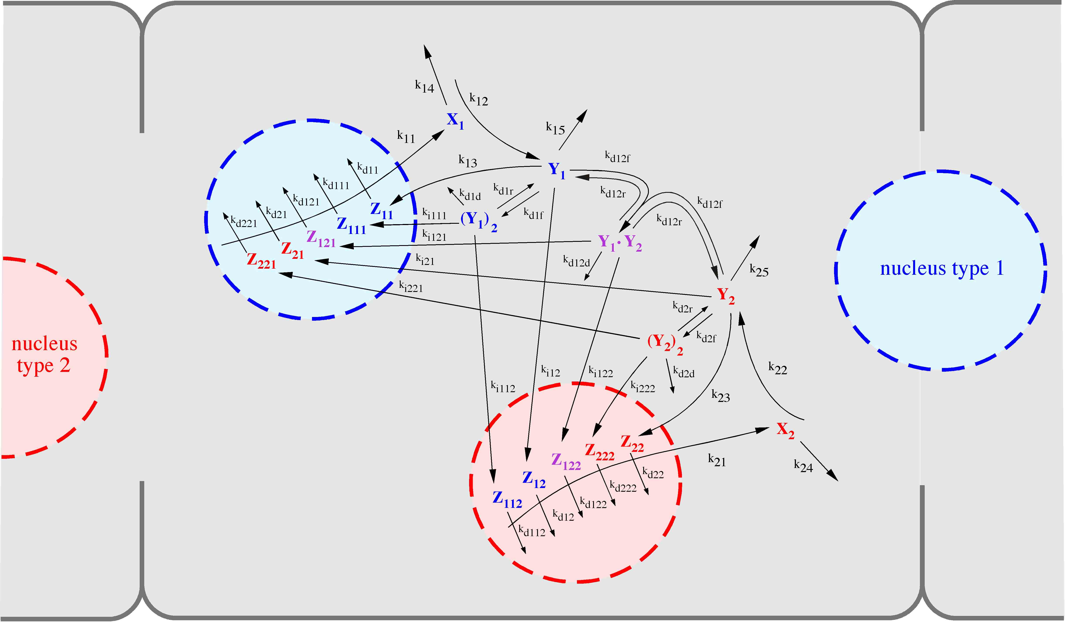  Modell for utveksling av genetisk informasjon mellom cellekjerner i Neurospora crassa. Bildet viser en hyfe med kjerner av 2 ulike gensett. | Studenter med interesse innen bioinformatikk og modellering er med å utvikle simuleringsverktøy for å modellere gen-ekspresjon og metabolske reaksjonsveier. Typiske eksempler er simuleringsberegninger av den biologiske klokken og dens reguleringsmekanismer, adaptasjon/reaksjon av metabolske prosesser til ulike miljøbetingelser, slik som forandringer i temperatur, pH, eller næringstilførsel.

Som modellorganisme bruker vi Neurospora crassa, en muggsopp som utmerker seg på grunn av at mange mutanter er tilgjengelig og at hele genomet er sekvensert.

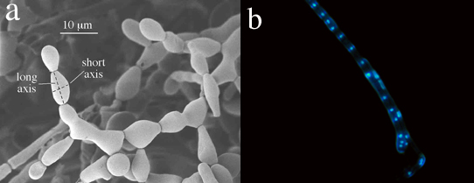
a. Elektronmikroskopbildet av Neurospora crassa. Bildet viser såkalte hyfer med innsnøringer som danner sporer/konidier (Foto: Bodil Aase). b. En hyfe sett i fluorescensmikroskopet. Den blåe fluorescensen viser DAPI-farget DNA i cellekjernene (Foto: Ingunn W. Jolma).

Publikasjoner

